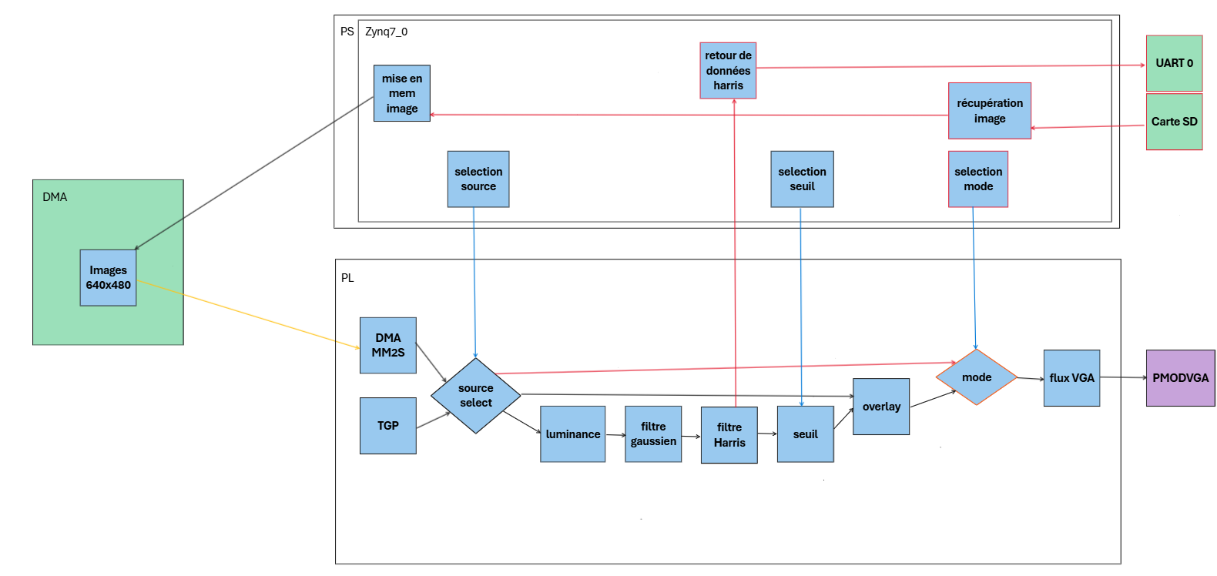
1. Flux VGA

Entrée :
- AXI4 Stream

Sortie :
- VGA_HS
- VGA_VS
- VGA_R sur 4 bits
- VGA_G sur 4 bits
- VGA_B sur 4 bits

Ce bloc doit pouvoir permettre d’afficher des images à 60 Hz sur un écran en 640 x 480 pixels.

I. Récupération et utilisation de l’exemple test de Digilent pour faire fonctionner leur PMOD VGA.
Résultat attendu : affichage d’une images sur un écran.

II. Modification du programme de test pour créer deux IPs une qui ne fait que l’affichage et qui
deviendra « Flux VGA » et l’autre qui générera une image à affiché.

2. TGP

Sortie :
- AXI4 Stream

Ce bloc doit générer un flux vidéo contenant au moins un élément dynamique.

I. Utilisation de la seconde IP générer précédemment pour créer cette IP « TGP ».

II. Pour la vérification il faut obtenir un résultat ressemblant à l’exemple de Digilent.

3. Luminance

Entrée :
- AXI4 Stream

Sortie :
- AXI4 Stream

Ce bloc devra dans un premier temps récupérer l’images fourni par le « TGP » et en faire un flux vidéo en grayscale (niveaux de gris).

Test de du bloc en simulation la sortie doit retourner des valeurs entre 0 et 255.

4. Filtre gaussien

Entrée :
- AXI4 Stream

Sortie :
- AXI4 Stream

Ce bloc devra enregistré les valeurs arrivant dans 3 buffers de 640 octets pour réaliser le sliding window.

Le résultat de ce bloc lors de la simulation est une images ou les valeurs sont toute très proches de 255.

5. Filtre harris

Entrée :
- AXI4 Stream

Sortie :
- AXI4 Stream

De la même façon que le bloc précédent ce bloc devra enregistré les valeurs arrivants dans 3 buffers de 640 octets.

Le résultat du bloc lors de la simulation devra être une majorité de 0 avec de temps à autres des valeurs supérieur.

6. Seuil

Entrée :
- AXI4 Stream
- AXI4 Lite

Sortie :
- AXI4 Stream

Le bloc récupère les données et les renvoie en tant que si elles sont inférieur au seuil fournit par le processeur et si elles sont supérieur c’est un 1 qui est envoyé.

La simulation doit fournir en retour uniquement des 1 et 0.

7. Sélection seuil

Cette fonction du programme donne le seuil qui sera utiliser par l’IP. Celle ci devra être modifiable pendant le fonctionnement.

Le bloc « seuil » doit forcément entrée en interaction avec cette fonction.

8. Overlay

Entrée :
- AXI4 Lite
- AXI4 Stream

Sortie :
- AXI4 Stream

Ce bloc doit utiliser les données reçu après le traitement de l’image pour renvoyé soit la valeur reçu directement de la source si la valeur après traitement est 0 et renvoyé par exemple du violet si la valeur après traitement est 1.

Le test de ce bloc peut se réaliser directement en implémentation. Il faut que à l’affichage on observe l’image de départ avec des contour en violet par exemple.

9. Mise image en mémoire

Cette fonction mets dans la DDR la vidéo qui devra ensuite être lu par le DMA.

10. DMA MM2S

Entrée :
- AXI4 full

Sortie :
- AXI4 Stream

Ce bloc récupère les donné images dans la DDR et les envoie pour le traitement.

La vérification de ce bloc ce fera en simulation, vérification que les donné sur l’AXI4 Stream corresponde a ce qu’il y as d’inscrit dans la DDR.

Une deuxième vérification ce fera en connectant directement ce bloc sur l’IP « Flux VGA ».

11. Source select

Entrée :
- AXI4 Lite
- AXI4 Stream

Sortie :
- AXI4 Stream

Ce bloc doit transmettre soit les données du TGP soit les données du DMA.

12. Sélection source

Cette fonction contrôlera la sélection de la source.

Après réalisation de cette fonction le projet pourra être testé dans son intégralité.

